Как правильно выбирать пильные диски.

Трудно найти человека, который не сталкивался с распиловкой древесины и его производными. При строительстве, ремонте, изготовлении мебели, на даче и приусадебном хозяйстве наиболее популярным инструментом является ручная дисковая пила, циркулярный станок, торцовочная пила.
Но, все ли мы умеем грамотно подходить к выбору пильных дисков для своего инструмента?
А ведь именно его правильный выбор для инструмента поможет не только быстро и качественно обрабатывать строительный материал, но и избежать потери на отходах, брак, травматизм.
Нередко, по различным причинам, приходится пренебрегать покупкой дополнительных расходных материалов. Многие стараются обойтись одним штатным диском, входящим в комплект пилы. Оно и понятно, ведь хороший пильный диск стоит от 70 до 100 долларов, а то и дороже. Но, тем не менее, если предстоят распиловочные работы и при этом вовсе не входит в планы сжечь двигатель пилы, то лучше подойти к вопросу выбора со всей ответственностью.
Надо признать ещё тот факт, что продавцы на рынках не всегда могут дать грамотную консультацию по выбору дисковых пил, а документация к ним, как правило, отсутствует.
Основными размерами круглых пил являются диаметры наружной окружности, посадочного отверстия и его толщина, которые, как правило, указываются на пильном диске.
По конструкции их можно разделить на пилы из монолитного материала, и твёрдосплавных дисков, на кончиках зубьев которых имеются пластины из твёрдого сплава. Обычно из карбида вольфрама и кобальта.
И те и другие имеют свои достоинства и недостатки. Монолитные диски достаточно быстро тупятся, требуют периодической заточки и развода зубьев. Но, такой диск может выдерживать несколько переточек, которые не сложно сделать самостоятельно.
Более дорогие диски с твёрдосплавными зубьями служат до переточки дольше, но заточить их без специального станка - крайне сложная задача.
Тем не менее, наибольшую популярность получили диски с твёрдосплавными напайками. Прежде всего это вызвано экономической эффективностью и высоким качеством распила материала. Поэтому последние рассмотрим более подробно.
Форма зуба может иметь как отрицательный, так и положительный угол. Этот угол образуется между передней режущей кромки зуба и линией проведённой от центра диска (рис.1).

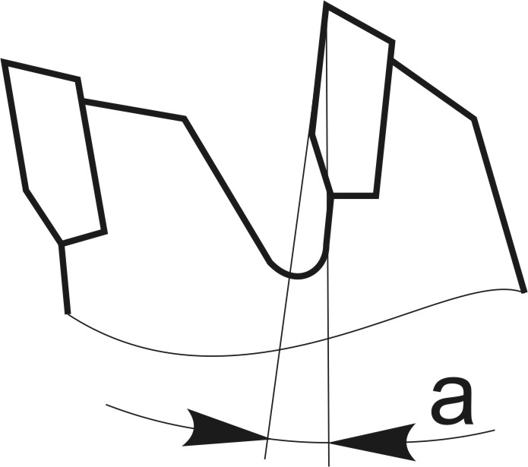
рис.1.

Геометрия заточки зубьев пильного диска влияет на качество и скорость резания. На сегодняшний день наибольшее распространение получили следующие формы заточки зуба: плоская заточка зуба, чередующийся наклон заточек и трапеця-прямой зуб.
Плоская (прямая) заточка (рис.2) используется для плотницких грубых и быстрых пропилов в массиве древесины, когда качество реза не имеет значения.
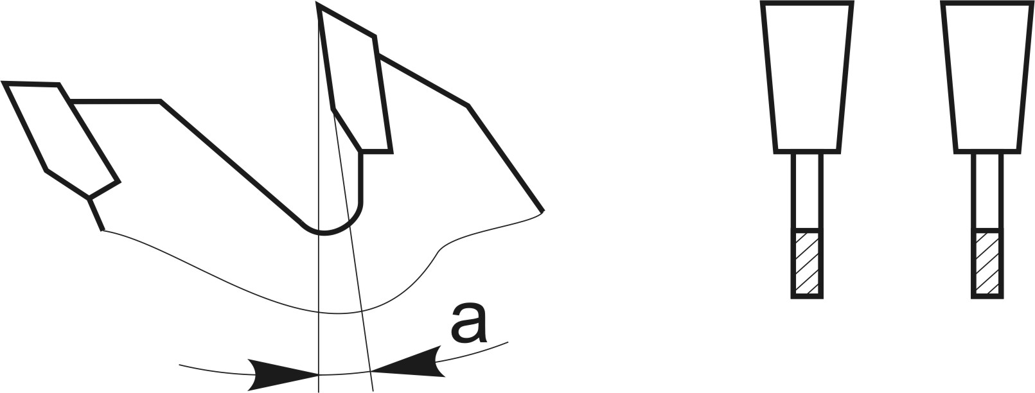
рис.2.

Чередующийся наклон заточек хорошо подходят для поперечного чистого реза твёрдого и мягкого дерева, фанеры (рис.3).

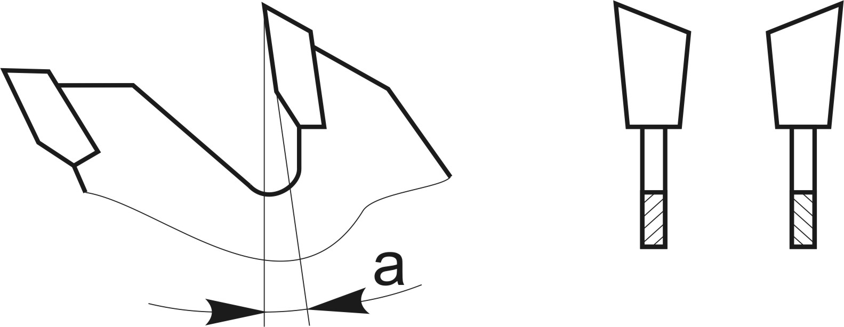
рис.3.

Трапециевидная заточка (рис.4) идеально подходит для работ по ЛДСП, пластику, цветным металлам. Такая заточка предотвращает расщепление ламинированного материала, трапециевидный зуб выполняет черновое пиление, а следующий за ним плоский зуб обеспечивает чистоту кромок реза.

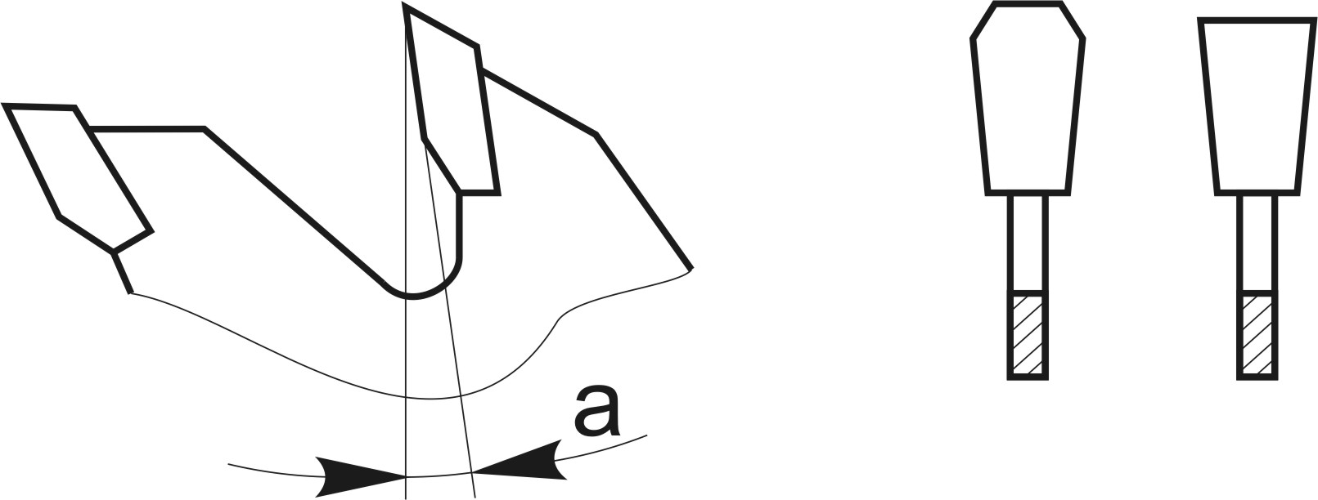
рис.4.

Если пилить ламинированный материал пилами с «косой» заточкой, основная нагрузка ложится на вершину трехгранного угла, что приводит к достаточно быстрому его затуплению и появлению сколов. А на резцах с «трапецией» отсутствуют острые углы, поэтому стойкость таких пил будет выше, чем на пилах с «косой» заточкой.
Конечно, совсем без сколов на двух стороннем ламинате при пилении такими дисками не обойтись, но размеры и количество сколов можно существенно уменьшить.
Для резки цветных металлов, выпускаются диски с отрицательным и положительным углом.
Диски с отрицательным углом используют при пилении тонкостенного профиля, при этом уменьшаются заусеницы на выходе. С положительным углом наклона режущей кромки пилы используют при пилении толстостенного профиля. Для увеличения стойкости таких пил от боковой нагрузки, корпуса изготавливают более толстыми в отличии от пил по ламинированному материалу.
Для работы с деревом диск выбирают, руководствуясь следующими правилами.
Продольный рез лучше делать диском с меньшим количеством зубьев, положительным углом наклона зубьев и большими впадинами между зубьев для выброса опилок. На диск диаметром 230-250мм рекомендуемое число зубьев должно не превышать 18-24 шт.
Для поперечного чистого реза более предпочтителен диск с большим количеством зубьев.
В продаже также имеются пильные диски с ограничителями подачи в виде выступов позади твёрдосплавной напайки каждого зуба пилы, которые ограничивают чрезмерное повышение скорости подачи, либо её неравномерность (рис.5). Кроме того, ограничитель предотвращает повреждение режущих кромок выпадающими сучками.

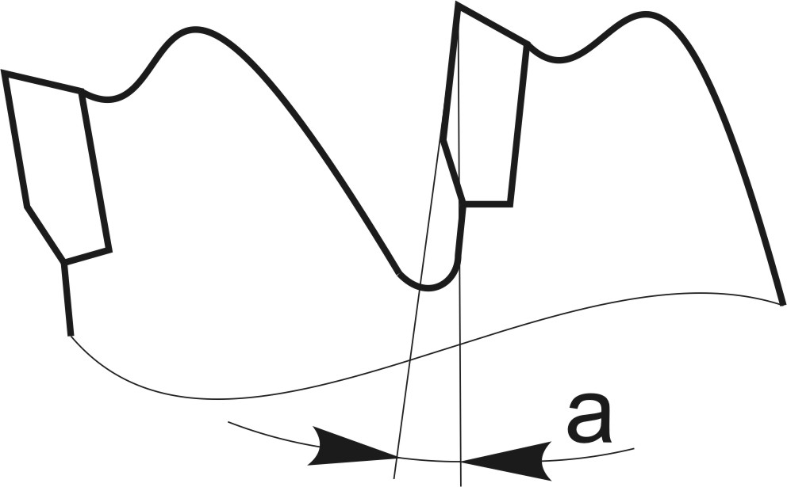
рис.5.

Достаточно много информации содержится на упаковке диска, что помогает сделать правильный выбор. В виде символов изображается материал, для работы с которым предназначен данный диск, направление реза (поперечный, либо продольный), допустимые максимальные обороты. Можно также «прочитать» углы наклона зубьев - NEG -5*, или POZ 10* (отрицательный и положительный соответственно). Для наглядности, ещё отображают либо торцовочную пилу, либо ручную дисковую.
Выбирая диск под определённую работу, необходимо обратить внимание на угол наклона зубьев пилы, геометрию заточки, расширительные прорези, выступы, следующие за зубом для обеспечения упора, углубления между зубьями.
Пильные диски по виду работ можно условно разделить на: пилы для поперечного распила древесины; пилы для продольного распила древесины; пилы по ламинированному материалу и пилы для резки цветных металлов
К сожалению, нет таких дисков, в одинаковой степени прекрасно справляющихся с различными материалами и задачами, да ещё и с возможностью установки на любой вид инструмента.
Необходимо помнить, что для более качественного распила, диски, рассчитанные для маятниковых торцовочных пил не подходят к ручным дисковым пилам и циркулярным станкам и наоборот.
Причина тут в разной траектории подачи диска к материалу. Так, диски для маятниковых пил должны иметь отрицательный угол наклона, тогда режущая часть зубьев более эффективно используется при наименьшей нагрузке на двигатель. КПД гораздо выше, чем при использовании диска с положительным углом наклона. В последнем случае по траектории маятника к заготовке диск частично «уткнётся» тыльной стороной зуба, при этом возрастает нагрузка на двигатель, уменьшается производительность, образуется перегрев.
В то же время, если на циркулярный станок или ручную дисковую пилу поставить диск с отрицательным углом наклона, да ещё с большим количеством зубьев, распил пойдёт на «отталкивание» заготовки, опилки будут забиваться в малых углублениях, это послужит причиной перегрузки двигателя пилы, продольный пропил будет идти с трудом.
Чтобы убедится в этом, достаточно при выключенном инструменте внимательно проследить момент в точке соприкосновения зубьев и материала. Наиболее предпочтительно будет, когда зубья пилы направлены под углом к материалу, что позволяет «срезать» его, а не «срубать». В последнем случае сколы на выходе обеспечены.
При покупке диска очень важно учитывать и предусмотреть не только, ЧТО предстоит пилить, а КАК будет происходить этот процесс и какие последствия нас ждут после применения неправильно подобранного диска. Неправильный выбор может испортить диск, а может и двигатель инструмента.
Дорогой импортный диск не целесообразно устанавливать на пилу с высокими осевыми и радиальными биениями. Существуют, например, и такие диски, которые имеют допуск на торцевое биение 0,05%. Некоторые корпуса пил проходят дополнительное хонингование посадочных отверстий. Совершенно очевидно, что их применение на станках бытового класса не оправдано.
Приходится мириться с тем, что один диск не способен обеспечить одновременно и качество и производительность.
Чтобы повысить ресурс и расширить возможности пилы производителями используется целый ряд операций. Сюда входят: лазерный раскрой корпусов пил, применение радиальных пазов, дополнительная обработка и покрытие корпуса пилы, прорези для снижения шума и вибрации.
Чтобы как-то определить качество пильного диска, достаточно внимательно визуально исследовать тело пилы. Затупившиеся зубья ещё можно заточить, а вот плохое тело диска не исправишь.
При выборе пильного диска возьмите его в руки и посмотрите на свет направление шлифования диска. У «нормальной» пилы следы от шлифовального инструмента будут расходиться кругами от посадочного отверстия, у «бюджетной» таких следов не будет. Это говорит о том, что в первом случае пилу отдельно шлифовали, т.е. калибровали после вырезки из листа. Во втором случае шлифуют - калибруют весь лист (если вообще делают это). Очевидно, что балансировка и равномерное распределение внутренних напряжений, которое возникает в работе, будет в первом случае выдержана больше.
Так же обратите внимание на то, как отшлифована поверхность диска. Если имеются шероховатости, грубая обработка, то не трудно представить, как на них будет налипать смола. А грязный инструмент не даёт хороший результат.
Ещё у хорошей пилы надписи будут сделаны лазером, а не краской, которая быстро сотрётся. Надписи на диске помогут при её дальнейшем обслуживании.
Все эти и другие результаты обследования подскажут насколько экономил производитель на пилах и думал о своих потребителях.
При распиле материала крайне не желательным для дисков является перегрев. Диски «горят» от сильного трения о стенки пропила. Пила зарезается, т.е. отклоняется от прямолинейного пропила. От локального перегрева появляются выпучины, которые за счёт температурного расширения становятся всё больше и трутся ещё сильнее. Появляются прижоги, из-за неравномерно прогрева пила выгибается пропеллером. Процесс развивается лавинообразно.
Для того, чтобы диск не «повело» на его теле имеются температурные компенсаторы, которые представляют собой прорези шириной 1-2мм и длиной 15-20мм. Эти прорези располагаются радиально от межзубовой впадины и заканчиваются круглыми отверстиями. На некоторых дисках эти отверстия заполнены медной заклёпкой для уменьшения вибрации и лучшего охлаждения пилы.
Также на теле пильного диска для уменьшения вибрации и снижения шума производители делают замысловатые узкие прорези лазером, конфигурации которых несут определённую функциональную нагрузку (компенсаторы напряжения, виброгасители, термокомпенсаторы и т.д.).
Важнейшим параметром высокой точности для дисковой пилы является отсутствие отклонения от плоскости диска пилы, сведённое к минимуму его торцевое и радиальное биение. От этого зависит чистота обработки, производительность, рабочий ресурс инструмента.
На диск, как бы мы этого не хотели, действуют боковые нагрузки, и задача диска сохранить поперечную устойчивость, не допустить чтобы диск «гулял». Кроме того, необходимо своевременно производить заточку пил, так как сильно затупившиеся пилы подвержены более интенсивному нагреву и как следствие это приводит к деформации пильного диска.
Более тонкие пилы имеют преимущество: требуют меньшей затраты энергии, не значительны потери материала в опилки. Но, они менее устойчивы в работе и требуют более «нежного» обращения, поэтому для тяжелых условий работы следует выбирать более толстые пилы.
В заключении хотелось бы обратить внимание, что при раскрое материала необходимо уменьшать величину выхода зубьев пилы над пиломатериалом. Чего часто не делают начинающие любители мастерить. Это увеличивает качество пропила, уменьшает сопротивление резанию, снижает нагрев и уменьшает нагрузку на двигатель. Рекомендуемый выступ зубьев пилы над распиливаемым материалом на должен превышать 10–20 мм. Если конструкция станка имеет возможность регулирования высоты диска, соблюдайте это правило.

Столяров Юрий
г.Москва

